Порядок работы с комплексом модулей «Контроль»

1. Назначение
Комплекс модулей «Контроль» разработан для стационарного приложения ЕГАИС в виде дополнительных модулей и предназначен для отображения сведений, которые выделяются цветовым фоном или определенным цветом шрифта текста в соответствующих аналитических модулях ЕГАИС.
Каждый отдельный модуль комплекса позволяет объединить в одном месте выделенные объекты ЕГАИС (документы, отчеты и т.п.), на которые стоит обратить внимание.

2. Доступ к выполнению

Доступ к комплексу модулей будет предоставлен пользователям с группой ролей «Руководитель» и «Оператор ЕГАИС».

3. Общие сведения работы модуля

Комплекс модулей размещается в левой панели интерфейса экрана в соответствующей папке «Контроль»:
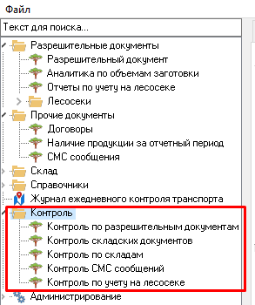

Комплекс представлен следующими модулями:

- в модуле «Контроль по разрешительным документам» выгружаются сведения по разрешительным документам, по которым процент заготовки (по данным учета в ЕГАИС) составляет более 99% от разрешенного объема:
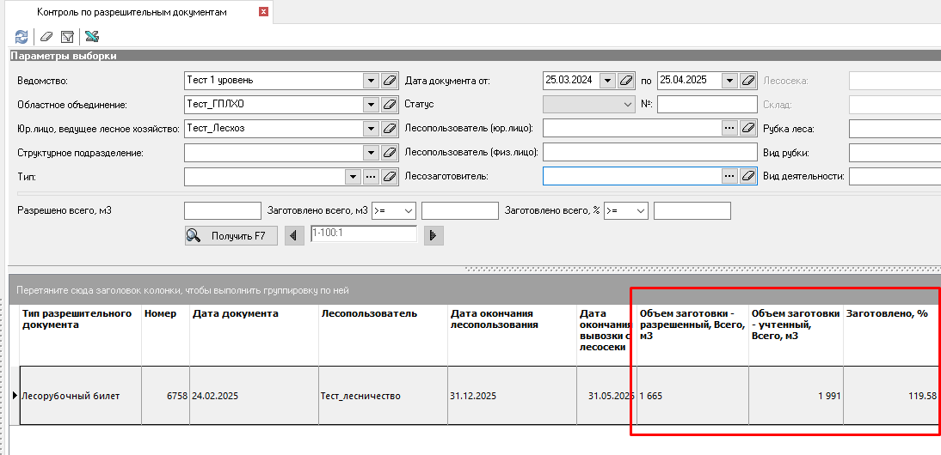

- в модуле «Контроль по учету на лесосеке» выгружаются сведения по лесосекам, процент заготовки по которым превышает допустимое значение (110/120/150 в зависимости от способов заготовки):
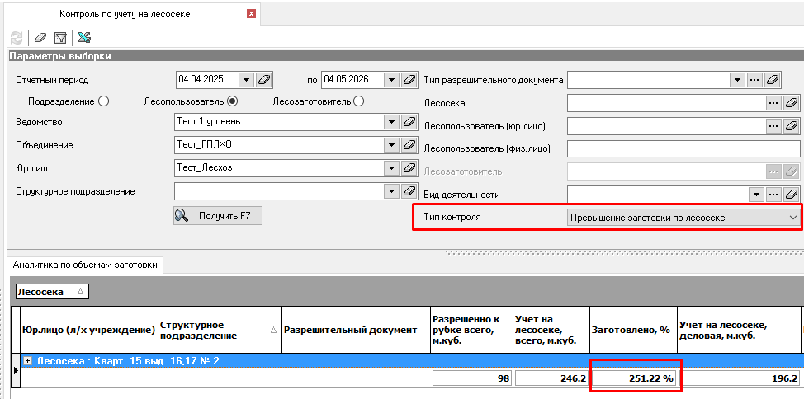

также выгружаются сведения по лесосекам, по которым имеются превышения по породе (более 99% от разрешенного):
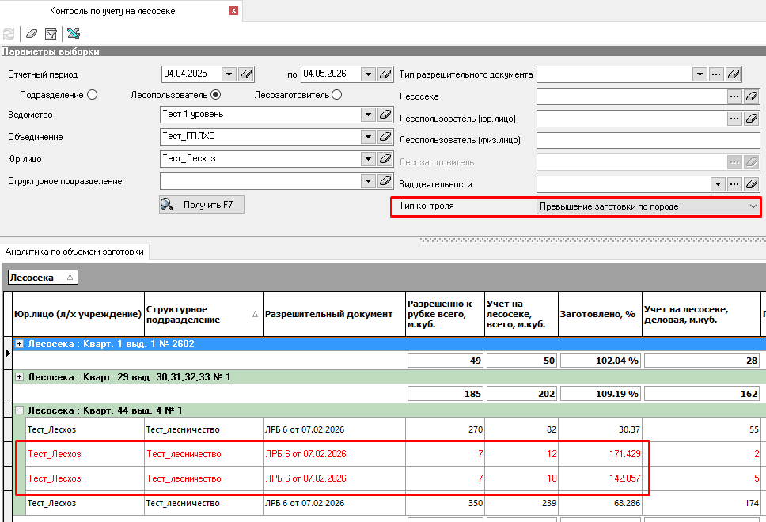

- модуль «Контроль по складам» (выгружаются сведения по складам, по которым содержится информация о древесине, учтенной сверх разрешенного к заготовке объема по разрешительному документу):
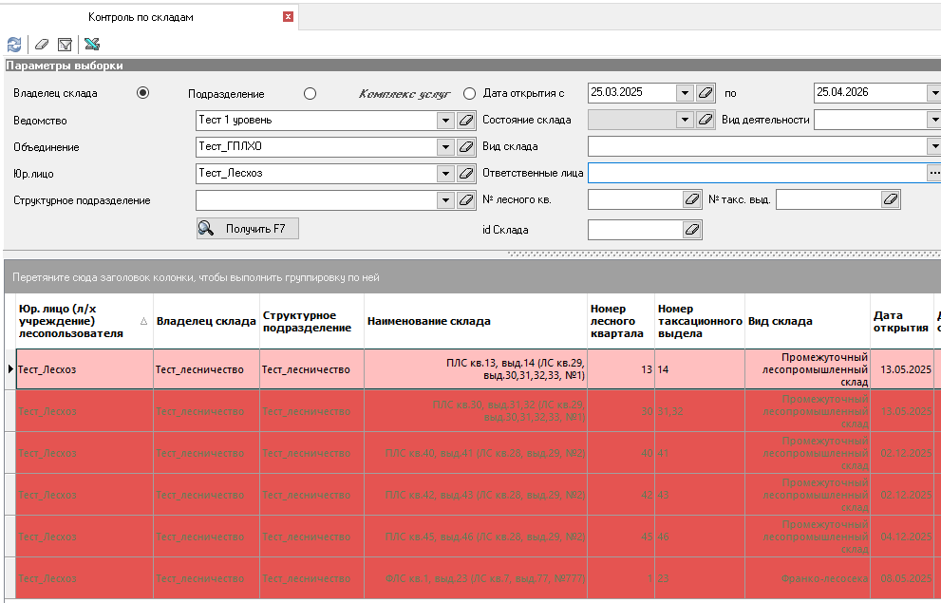
- модуль «Контроль СМС сообщений» (выгружаются сведения по складским документам, отсутствующим на сервере более 12-ти часов с момента поступления сведений по ним посредством СМС сообщений):
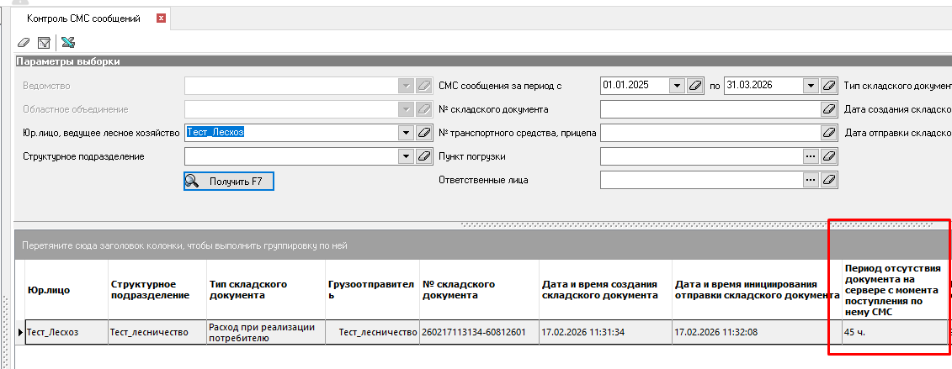

- модуль «Контроль складских документов» (выгружаются сведения по складским документам с показателем периода времени с момента инициирования их отправки до обработки на сервере более 12 часов):
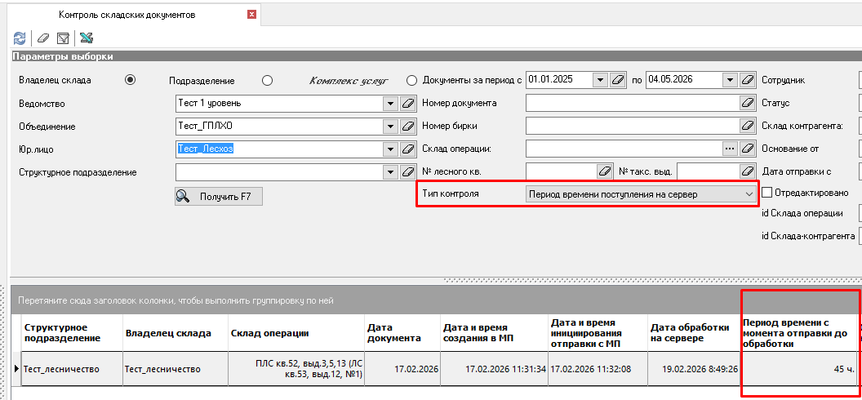

Также будут в данном модуле отображаться складские документы, по которым произведено редактирование с удалением спецификации (отсутствует спецификация):
